
รายงานผลการปฏิบัติงาน
โครงการสโมสรนักศึกษาคณะศิลปศาสตร์ร่วมใจรณรงค์สร้างเสริมสุขภาพ

โดย
สโมสรนักศึกษาคณะศิลปศาสตร์
มหาวิทยาลัยแม่โจ้

ณ มหาวิทยาลัยแม่โจ้
วันที่๒๔-๒๕ เดือนพฤษภาคมพ.ศ.๒๕๕๔

คำนำ
เนื่องจากสโมสรนักศึกษาคณะศิลปะศาสตร์มหาวิทยาลัยแม่โจ้ ได้มีการจัดโครงการสโมสรนักศึกษาคณะศิลปศาสตร์ร่วมใจรณรงค์สร้างเสริมสุขภาพ เพื่อเป็นการรณรงค์ในหัวข้อต่างๆคือ ด้านการป้องกันอุบัติเหตุ ด้านโภชนาการ ด้านสารเสพติด ด้านการออกกำลังกาย
ด้านเพศสัมพันธ์ ด้านสุขภาพจิต คลายความเคียด ด้านสภาพแวดล้อม โดยการผ่านกิจกรรมเดินตามรอยคุณพระช่วงในฐานที่สโมสรนักศึกษาคณะศิลปศาสตร์ได้รับผิดชอบ เพื่อเป็นการส่งเสริมยุทธศาสตร์การพัฒนานักศึกษา และศิษย์เก่าสัมพันธ์ในด้านของ การสร้างเสริมและสนับสนุนให้นักศึกษา และบุคลากรเป็นผู้มีสุขภาพและชีวิตที่ดี
ดังนั้นทางสโมสรนักศึกษาคณะศิลปะศาสตร์มหาวิทยาลัยแม่โจ้ จึงหวังว่า โครงการสโมสรศิลปศาสตร์ร่วมใจรณรงค์สร้างเสริมสุขภาพ จะเป็นโครงการที่มีประโยชน์ต่อนักศึกษา

ผู้รับผิดชอบโครงการ
วันที่๑๒ ตุลาคม ๒๕๕๔


รายงานผลการปฏิบัติงาน
โครงการสโมสรนักศึกษาคณะศิลปศาสตร์
โดย สโมสรนักศึกษาคณะศิลปศาสตร์
มหาวิทยาลัยแม่โจ้
********************************
- ชื่อโครงการ สโมสรนักศึกษาคณะศิลปศาสตร์ร่วมใจรณรงค์สร้างเสริมสุขภาพ
- องค์กร/ชมรม สโมสรคณะศิลปศาสตร์
- อาจารย์ที่ปรึกษาผู้รับผิดชอบโครงการ
- อาจารย์วาสนา ศรีรักษ์
- อาจารย์อนงค์กร ศรีเจริญ
- นักศึกษาผู้รับผิดชอบโครงการ
- นางสาวชนัญญา เรือนรักเรา ประธานฝ่านหารายได้
- คณะกรรมการสโมสรนักศึกษาคณะศิลปศาสตร์ ประจำปี๒๕๕๔
- สอดคล้องกับประเด็นยุทธศาสตร์ เป้าประสงค์ กลยุทธ์ และตัวชี้วัดด้านการพัฒนานักศึกษาและศิษย์เก่าสัมพันธ์ของมหาวิทยาลัย (ต้องมี)
- ประเด็นยุทธศาสตร์ ข้อที่ ๔. สร้างเสริมและสนับสนุนให้นักศึกษา/บุคลากรเป็นผู้มี สุขภาพและชีวิตที่ดี
- เป้าประสงค์ ให้นักศึกษา/บุคลากรมีสุขภาวะและคุณภาพชีวิตที่ดี มีความสุขและปลอดภัย
- กลยุทธ์ ส่งเสริมและสนับสนุนกิจกรรม/โครงการสร้างเสริมสุขภาวะและคุณภาวะชีวิตที่ดี
- ตัวชี้วัด ในกิจกรรมฐานเดินตามรอยคุณพระช่วงได้ให้ความรู้และสติข้อเตือนใจในแต่ละหัวข้อรรรงค์แทรกลงไปในเกมต่างๆรวมไปถึงการแจกเข็มกลัดและรณรงค์รง
๖. ระยะเวลาปฏิบัติงาน
เริ่มต้นวันที่ ๒๔ เดือน พฤษภาคม พ.ศ.๒๕๕๔ ถึงวันที่ ๒๕ เดือน พฤษภาคม พ.ศ.๒๕๕๔
๗. สถานที่ปฏิบัติงาน หน้าอาคารประเสริฐ ณ นคร (คณะศิลปศาสตร์)

๘. ประเภทโครงการ
( ) กิจกรรมวิชาการที่ส่งเสริมคุณลักษณะบัณฑิตที่พึงประสงค์
( / ) กิจกรรมกีฬาหรือการส่งเสริมสุขภาพ ( ) กิจกรรมเสริมสร้างคุณธรรมและจริยธรรม
( / ) กิจกรรมบำเพ็ญประโยชน์หรือรักษาสิ่งแวดล้อม
( ) กิจกรรมส่งเสริมศิลปะและวัฒนธรรม ( / ) กิจกรรมนันทนาการ
๙. จำนวนผู้เข้าร่วมโครงการ
- อาจารย์ และเจ้าหน้าที่ จำนวน - คน
- นักศึกษา จำนวน ๕๐๐๐ คน
- นักเรียน/ประชาชน (ถ้ามี) จำนวน - คน
รวมทั้งสิ้น จำนวน ๕๐๐๐ คน
๑๐. หลักการและเหตุผลเ
เนื่องจากสโมสรนักศึกษาคณะศิลปะศาสตร์มหาวิทยาลัยแม่โจ้ ได้มีการจักโครงการสโมสรนักศึกษาคณะศิลปศาสตร์ร่วมใจรณรงค์สร้างเสริมสุขภาพ เพื่อเป็นการรณรงค์ในหัวข้อต่างๆคือ ด้านการป้องกันอุบัติเหตุ ด้านโภชนาการ ด้านสารเสพติด ด้านการออกกำลังกาย
ด้านเพศสัมพันธ์ ด้านสุขภาพจิต คลายความเคียด ด้านสภาพแวดล้อม โดยการผ่านกิจกรรมเดินตามรอยคุณพระช่วงในฐานที่สโมสรนักศึกษาคณะศิลปะศาสตร์ได้รับผิดชอบ เพื่อเป็นการส่งเสริมยุทธศาสตร์การพัฒนานักศึกษา และศิษย์เก่าสัมพันธ์ในด้านของ การสร้างเสริมและสนับสนุนให้นักศึกษา และบุคลากรเป็นผู้มีสุขภาพและชีวิตที่ดี

๑๑. วัตถุประสงค์ของโครงการ
- เพื่อให้นักศึกษาได้รู้จักจัดการกับสุขภาวะและส่งเสริมด้านคุณภาพชีวิตที่ดีแก่นักศึกษา
- เพื่อเป็นการรณรงค์ในด้านของการห่างไกลยาเสพติด
- เพื่อเป็นการส่งเสริมในด้านของอาหารและโภชนาการ

๑๔. ผลการดำเนินงาน
- นักศึกษาได้รู้จักจัดการกับสุขภาวะและส่งเสริมด้านคุณภาพชีวิตที่ดีแก่นักศึกษา
- เกิดการรณรงค์ในด้านของยาเสพติดให้แก่นักศึกษาและนักศึกษาและรับความรู้ด้านยาเสพติด
- เกิดการส่งเสริมในด้านของอาหารและโภชนาการและนักศึกษาได้รับความรู้ด้านอาหารและโภชนาการ

๑๕. เป้าหมาย/ผลผลิต/ตัวชี้วัดความสำเร็จของโครงการ
ผลผลิต | ตัวชี้วัด | หน่วยนับ | เป้าหมาย | ผลการ  ดำเนินงาน
โครงการสโสรนักศึกษาคณะศิลปศาสตร์ร่วมใจรณรงค์สร้างเสริมสุขภาพ | เชิงปริมาณ  - จำนวนผู้เข้าร่วมโครงการ | ร้อยละ | ๕๐๐๐ | ๓๙๐๐
โครงการสโสรนักศึกษาคณะศิลปศาสตร์ร่วมใจรณรงค์สร้างเสริมสุขภาพ | เชิงคุณภาพ  - ร้อยละความพึงพอใจของผู้เข้าร่วมโครงการ  - การบรรลุวัตถุประสงค์ของโครงการ | ร้อยละ  ระดับ | ๑๐๐  ดี | ๗๘  ดี
โครงการสโสรนักศึกษาคณะศิลปศาสตร์ร่วมใจรณรงค์สร้างเสริมสุขภาพ | เชิงเวลา  - ร้อยละโครงการแล้วเสร็จภายในระยะเวลาที่กำหนด | ร้อยละ | ๑๐๐ | ๑๑
โครงการสโสรนักศึกษาคณะศิลปศาสตร์ร่วมใจรณรงค์สร้างเสริมสุขภาพ | เชิงต้นทุน  - ค่าใช้จ่ายในการจัดโครงการ | บาท | ๕๐๐๐

๑๖. ผลการดำเนินงานตามแผนการปฏิบัติงาน
กิจกรรม | ระยะเวลา |  | งบประมาณ |  | ผู้รับผิดชอบ
กิจกรรม | แผน | ผล | แผน | ผล | ผู้รับผิดชอบ
ประชุมคณะกรรมการ | ๑๐ พ.ค.๕๔ | ๑๐พ.ค.๕๔ | - | - | คณะกรรมการ
ติดต่อประสานงาน | ๑๑พ.ค.๕๔ | ๑๑พ.ค.๕๔ | - | - | คณะกรรมการ
ดำเนินโครงการ | ๒๔-๒๕พ.ค.๕๔ | ๒๔-๒๕พ.ค.๕๔ | ๕๐๐๐ |  | คณะกรรมการ
สรุปผลการดำเนินการ | ๑๐ มิ.ย.๕๔ | ๑๓ ต.ค.๕๔ | - | - | นางสาวชนัญญา เรือนรักเรา

๑๗. แหล่งงบประมาณ/งบประมาณที่ขอรับการสนับสนุน
- มหาวิทยาลัยสร้างเสริมสุขภาพ จำนวน ๕๐๐๐ บาท
รวมทั้งสิ้น จำนวน ๕๐๐๐ บาท
(ห้าพันบาทถ้วน)

๑๙. ประโยชน์ที่ได้รับจากการจัดโครงการ
- นักศึกษาได้รู้จักจัดการกับสุขภาวะและส่งเสริมด้านคุณภาพชีวิตที่ดีแก่นักศึกษา
- เกิดการรณรงค์ในด้านของยาเสพติดให้แก่นักศึกษาและนักศึกษาและรับความรู้ด้านยาเสพติด
- เกิดการส่งเสริมในด้านของอาหารและโภชนาการและนักศึกษาได้รับความรู้ด้านอาหารและโภชนาการ

๒๐. สรุปผลการประเมินความพึงพอใจของผู้เข้าร่วมโครงการ
ความพึงพอใจอยู่ในระดับดี เพราะโครงการสโมสรนักศึกษาคณะศิลปะสาสตร์ร่วมใจรณรงค์สร้างเสริมสุขภาพ นั้นมีกิจกรรมรณรงค์ที่หลากหลาย จึงทำให้นึกศึกษาได้รับความรู้ในเรื่องการสร้างเสริมสุขภาพทั้งเจ็ดด้านคือ ด้านการป้องกันอุบัติเหตุ ด้านโภชนาการ ด้านสารเสพติด ด้านการออกกำลังกาย ด้านเพศสัมพันธ์ ด้านสุขภาพจิต คลายความเคียด ด้านสภาพแวดล้อม โดยการผ่านกิจกรรมเดินตามรอยคุณพระช่วงในฐานที่สโมสรนักศึกษาคณะศิลปะศาสตร์ได้รับผิดชอบ เพื่อเป้นการสร้างเสริมสุขภาวะและคุณภาพชีวิตที่ดีให้แก่นักศึกษาอีกด้วย

๒๑. ปัญหาและอุปสรรคในการปฏิบัติงานตามโครงการ
- ปัญหาด้านเวลาในการจัดเตรียมงาน
- ปัญหาด้านการดำเนินกิจกรรม ในแต่ละกิจกรรมเวลาอาจจะไม่พอและอุปกรณ์ไม่พร้อม
- ปัญหาด้านการสรุปโครงการเนื่องจากงบประมาณที่ให้มาจัดกิจกรรมในขั้นต้นนั้นไม่ให้เขียนโครงการส่ง จึงทำให้การสรุปโครงการล่าช้า

๒๒. แนวทางแก้ไขและข้อเสนอแนะ
- ควรให้เวลาในการเตรียมการจัดสถานที่ให้มากกว่าเดิม
- คณะกรรมการในการดำเนินกิจกรรมควรกำหนดเวลากิจกรรมให้เหมาะสม
- ควรมีแนวทางรูปแบบแผนก่อนที่จะอนุมัติให้จัดทำโครงการและมีการสื่อสารที่ชัดเจน

ภาพประกอบการดำเนินงานกิจกรรม
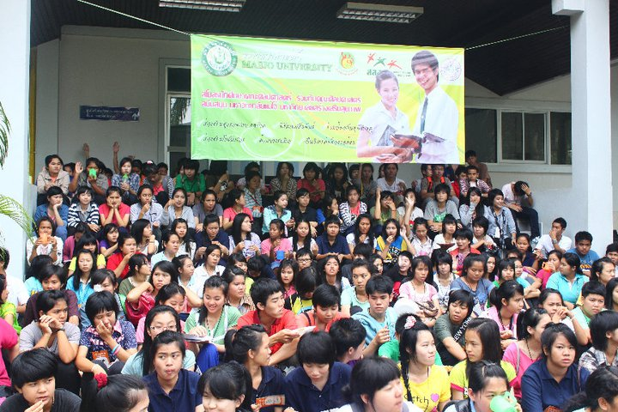

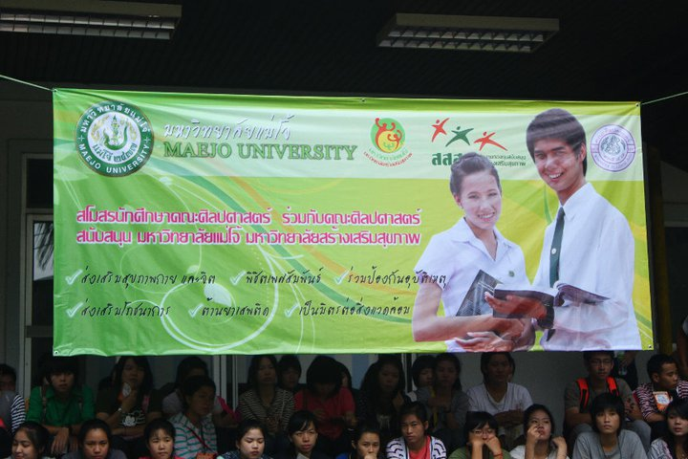
ภาพที่ 1 บรรยายรณรงค์สร้างเสริมสุขภาพ

ภาพที่ 2 ป้ายไวนิลที่ใช้ในการรณรงค์

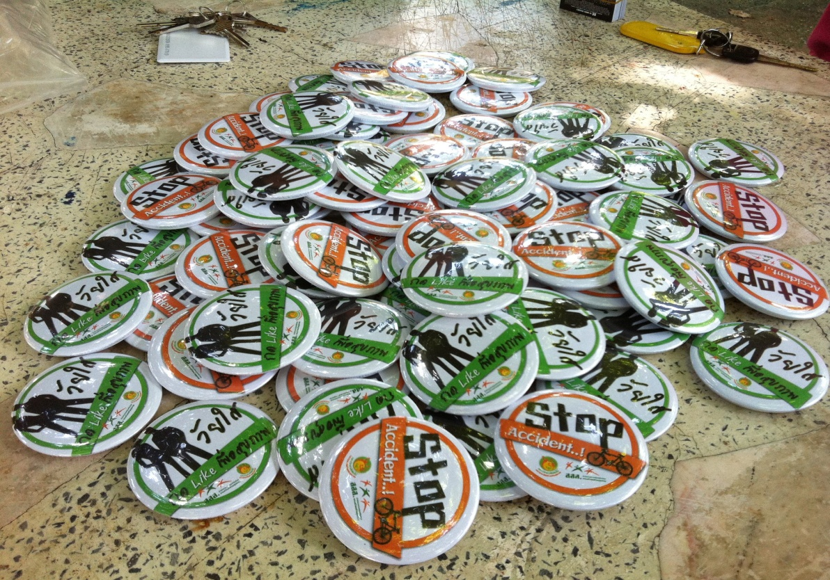

ภาพที่ 3 เข็มกลับที่ใช้ในการรณรงค์

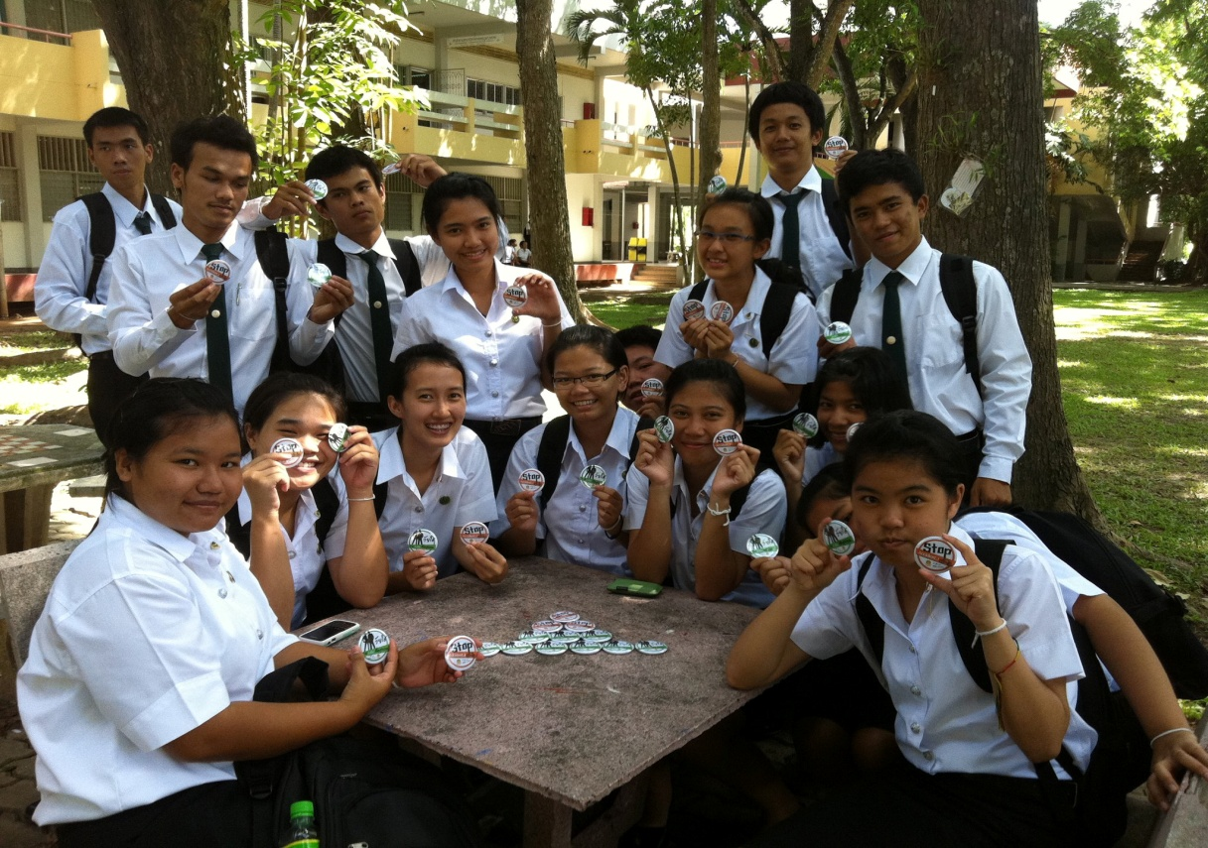
ภาพที่ 4 แจกเข็มกลัดพร้อมรณรงค์สร้างเสริมสุขภาพ

